Kontakt:

Katharina Aschhoff, M.Sc.
press@sigmasoft.de
+49-241-89495-1008
Kackertstr. 16-18
D-52072 Aachen

Pressemitteilung

Simulation wertvoll umgesetzt

„The Precious“ wird Publikumsmagnet auf der Fakuma 2023

Wie bei jeder Fakuma gibt es Highlights für die Besucher, die für lange Warteschlangen in der Halle sorgen. Ein besonderes Beispiel hierfür ist am Stand von Arburg in Halle A3 die vielseitige staubdichte und spritzwasserfeste Multifunktionsbox „The Precious“. Entwickelt und realisiert wurde sie vom Elastomer Profi RICO. Das große 2-Komponententeil aus PBT und selbsthaftendem LSR wurde mit Hilfe von SIGMASOFT® realisiert.

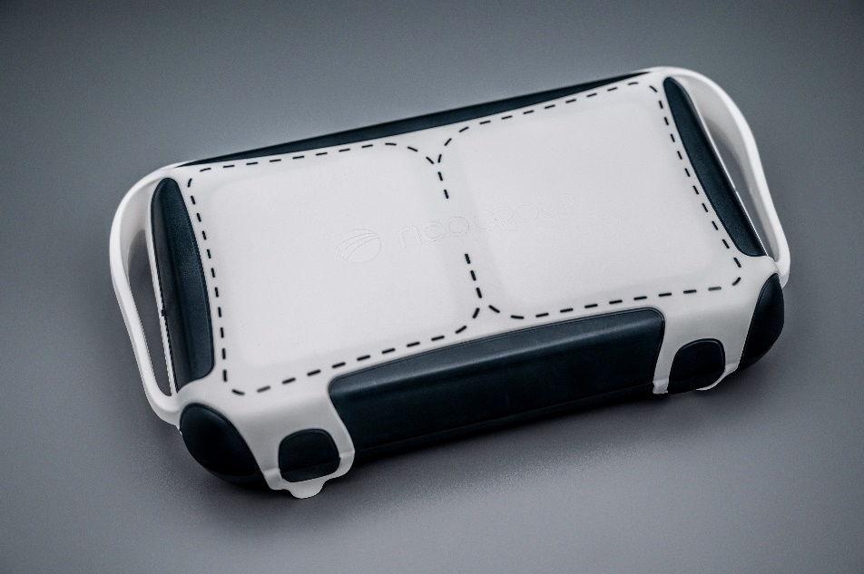

Bild 1 – „The Precious“ fertig aus der Maschine (Quelle: Rico)
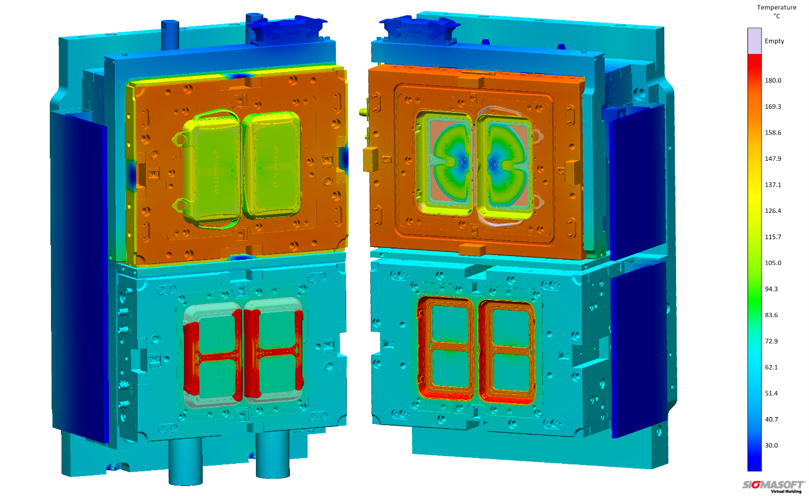
Bild 2 – „The Precious“ im Virtual Molding, links unten Füllung von Thermoplast und rechts oben die LSR-Komponente (Quelle: Sigmasoft)

Simulation wertvoll umgesetzt
Aachen, 13.10.23 – Auf der FAKUMA in Friedrichshafen (17.- 21. Oktober 2023) sind wieder einige Anwendungen auf laufenden Spritzgießmaschinen zu sehen, die mit Hilfe der Simulationssoftware SIGMASOFT® realisiert wurden. Ein besonders wertvolles Erinnerungsstück nehmen die Besucher am Stand von Arburg in Halle A3 mit. Die 2-Komponenten Form wurde von RICO als Ergebnis eines Design Thinking Workshops an der Kunstuniversität in Linz entwickelt. Um so ein komplexes Bauteil zu realisieren, muss ein reichhaltiger Erfahrungsschatz vorhanden sein. Beispielsweise wird durch prozess- und materialabhängige Schwindung und Verzug des im selben Zyklus gespritzten Kunststoffteils die Qualität der LSR Überspritzung zum Risiko.
SIGMASOFT® als bekannte Simulationssoftware für die Polymerverarbeitung kam hier zum Einsatz, um den ganzen Prozess im Detail auszulegen. Hierzu gehört beispielsweise eine homogene Temperaturverteilung bei optimaler Energiebilanz. Mit SIGMASOFT® Virtual Molding wurden auch gezielt verschiedene Materialien auf ihre Eignung untersucht. Damit gelang es, die Kavität für die weiche Komponente präzise auf das eingelegte Kunststoffteil anzupassen und Überspritzung sowie aufwändige Nacharbeit am Werkzeug oder Fertigteil von vornherein auszuschließen.
In Halle A5 stehen die Experten von RICO (Stand 5004) und SIGMA Engineering (Stand 5110) für weitere Diskussionen zu Werkzeug und Simulation mit den Besuchern bereit. Hier gibt es auch passende flexible Trenn-Einleger aus LSR, um „The Precious“ noch besser auf die eigenen Wünsche anzupassen. Der Einleger ist auch das Beispiel mit dem das neue SIGMA Economics als Bestandteil von SIGMASOFT® 6.1 gezeigt wird. SIGMA Economics ermöglicht die Berechnung von Bauteilkosten, Änderungskosten und Einsparpotentialen.
„Eine sichere Kalkulation entscheidet bereits vor dem Projektstart über den wirtschaftlichen Erfolg eines Bauteils“, sagt Thomas Klein, Geschäftsführer von SIGMA. „Aber das gilt nicht nur für die simulative Auslegung neuer Werkzeuge, sondern auch für die verlässliche Kalkulation der Produktionskosten, abhängig von Prozessparametern und Rohstoffen. Wir sind stolz darauf, dass wir Teil dieser erfolgreichen Entwicklung sein konnten.“

Seit 1998 treibt SIGMA Engineering GmbH die Verbesserung des Spritzgießprozesses mit seiner Simulationslösung SIGMASOFT® Virtual Molding voran. Diese virtuelle Spritzgießmaschine ermöglicht die Optimierung und Entwicklung von Kunststoffbauteilen und Werkzeugen, sowie die Abbildung der gesamten Prozessführung. Denn die SIGMASOFT® Virtual Molding Technologie kombiniert die 3D-Geometrien des Bauteils mit dem Werkzeug- und Temperiersystem und integriert die Parameter des Produktionsprozesses. So gelingen eine kosteneffiziente, ressourcenschonende Produktion und leistungsfähige Produkte – ab dem ersten Schuss.
In SIGMASOFT® Virtual Molding sind eine Vielzahl prozessspezifischer Modelle sowie 3D-Simulationstechnologien integriert, die über Jahrzehnte entwickelt und validiert wurden und kontinuierlich optimiert werden. Das SIGMA Solution- und Entwicklungsteam unterstützt die spezifischen Ziele der Kunden mit Anwendungslösungen. Das Softwareunternehmen SIGMA bietet direkten Vertrieb, Anwendungstechnik, Training, Einrichtung und einen Solution Service durch Ingenieure in ganz Europa.
Mit Niederlassungen der Schwesterunternehmen in USA, Brasilien, Singapur, China, Indien, Korea und der Türkei, unterstützt SIGMA die Anwender weltweit in einer Vielzahl internationaler Unternehmen und Forschungseinrichtungen mit seiner Virtual Molding Technologie.
Weitere Infos: sigmasoft.de

Diese Presseinformation ist zum Download im pdf-Format unter folgendem Link verfügbar: https://www.sigmasoft.de/de/presse/

